|  |  |  |
| --- | --- | --- |
| **LinkDoc** | | |
| **ESTRUTURA ANALÍTICA DO PROJETO – MAPA MENTAL** | | |
| Preparado por | Arthur Gomes Batista de Souza, Bianca dos Reis Santos, Ítalo Augusto Silva Ferreira, Jade Moreira | Versão: 1.0 |
| Aprovado por: | Michel Pires Silva | 19/03/2015 |

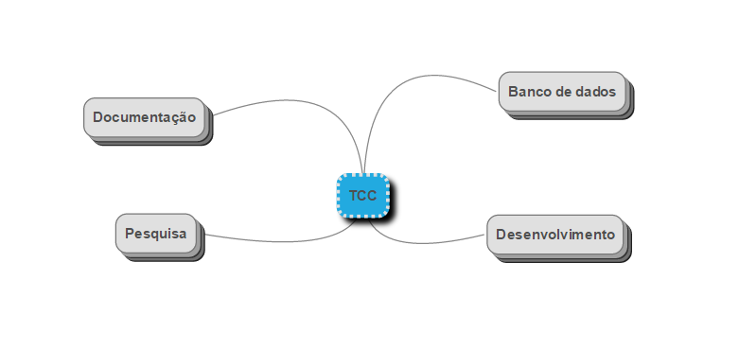

Imagem 1: Mapa Mental

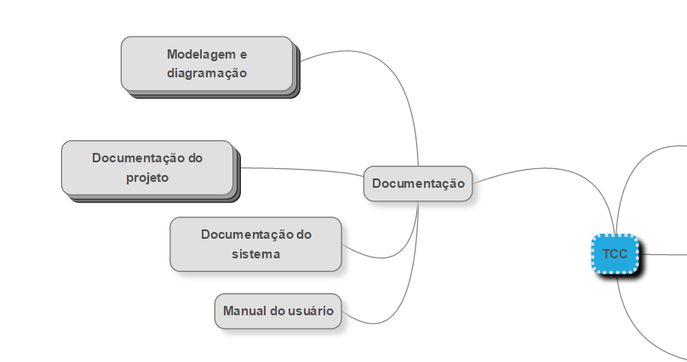

Imagem 2: Documentação

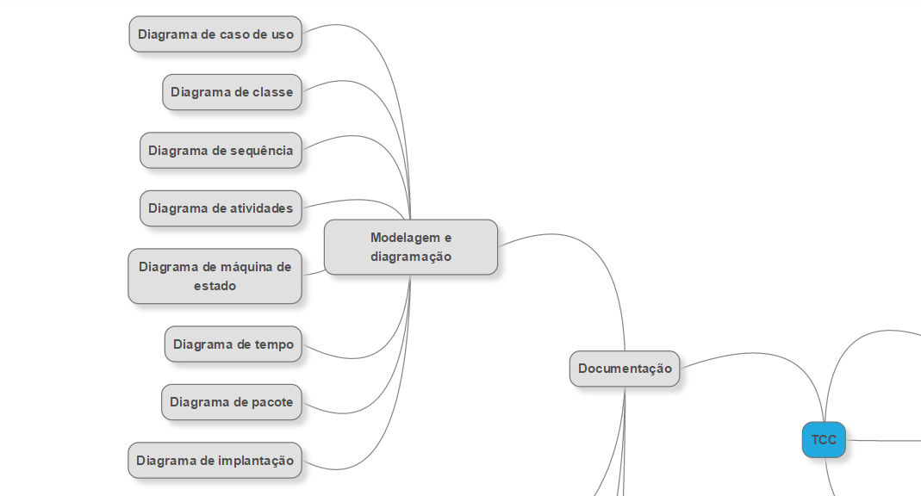

Imagem 3: Documentação

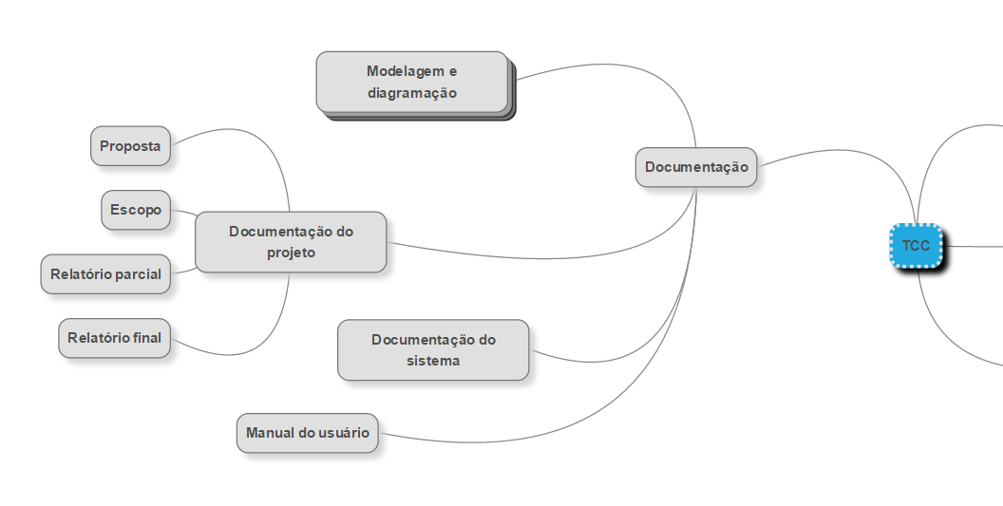 Imagem 4: Documentação

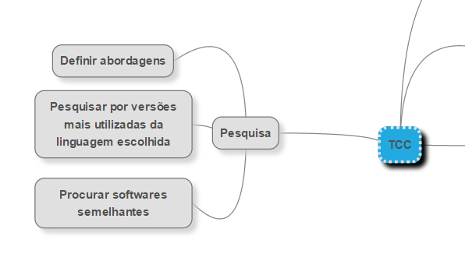

Imagem 5: Pesquisa

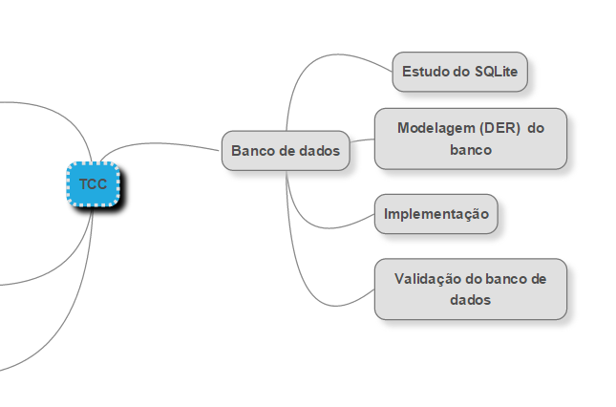

Imagem 6: Banco de dados

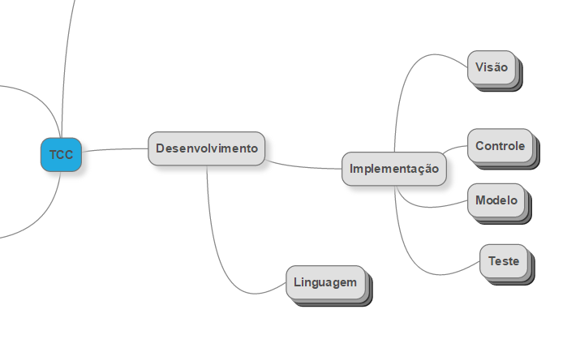

Imagem 7: Desenvolvimento

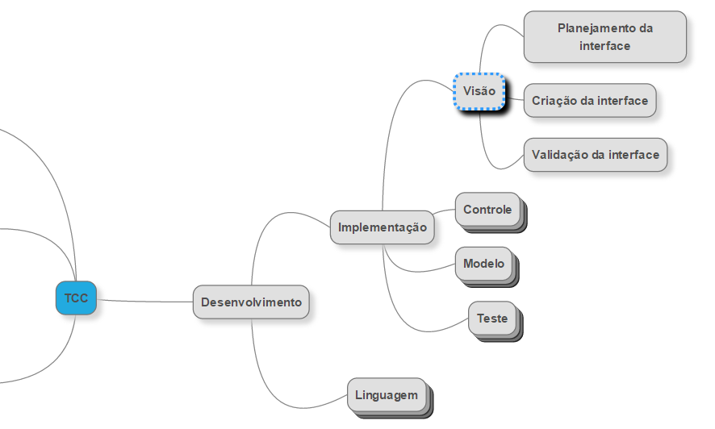

Imagem 8: Desenvolvimento

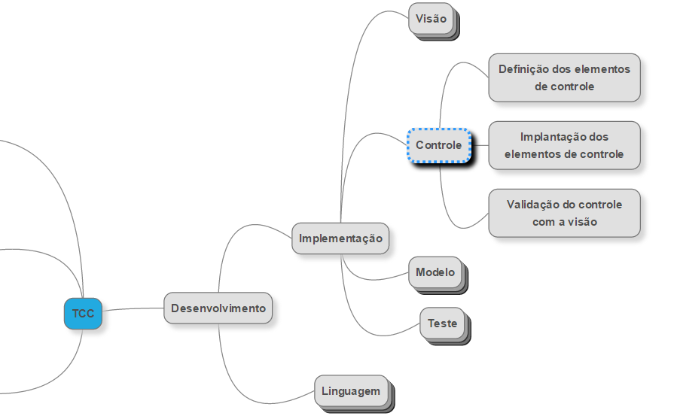

Imagem 9: Desenvolvimento

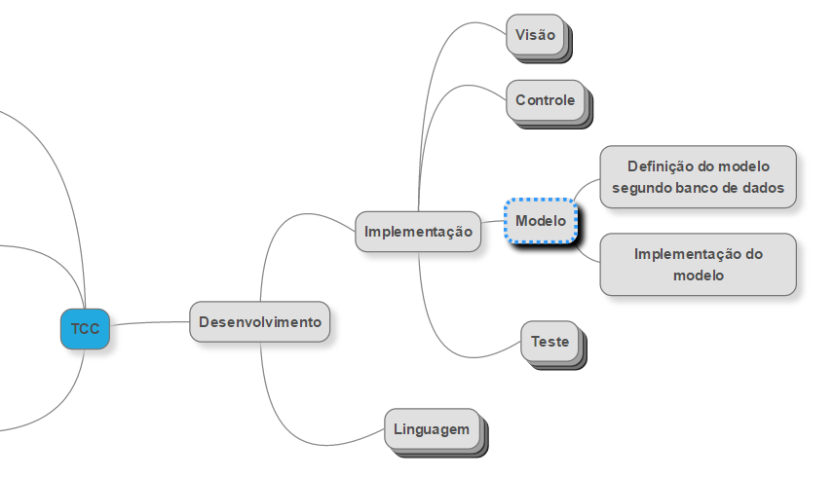

Imagem 10: Desenvolvimento

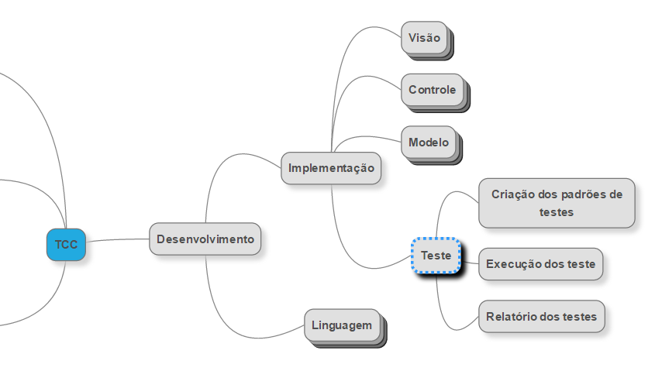

Imagem 11: Desenvolvimento

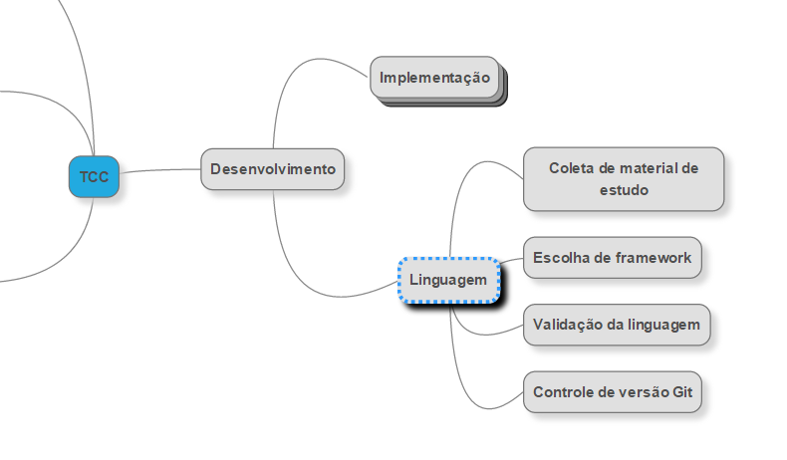

Imagem 12: Desenvolvimento

**Pontos Importantes e Críticos**

Acreditamos que os pontos importantes do projeto serão:

* Banco de Dados;
* Interação dos usuários entre si e com os médicos;
* Marcação de consulta;

E os pontos críticos, são:

* Banco de Dados;
* Diagramação;
* Desenvolvimento para Android;

A modelagem do banco de dados será uma parte importante e crítica do projeto porque além de ser fundamental para o funcionamento do sistema a ser desenvolvido o grupo não possui muito conhecimento sobre o assunto.

O desenvolvimento para Android e a diagramação se apresenta como um ponto crítico devido ao desconhecimento da linguagem e das normas de diagramação pelos integrantes do grupo.

A interação dos usuários juntamente com a marcação de consulta constitui assim como o banco de dados parte fundamental para o funcionamento do sistema.

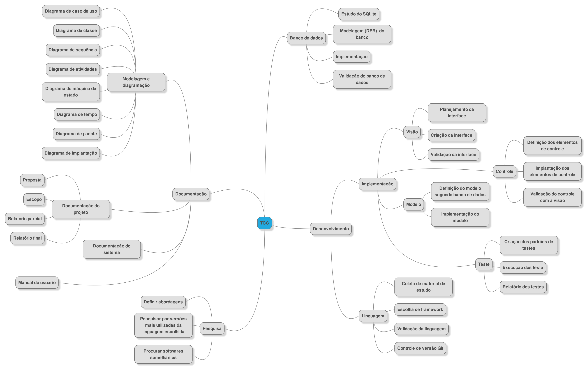

Imagem 13: Mapa mental completo